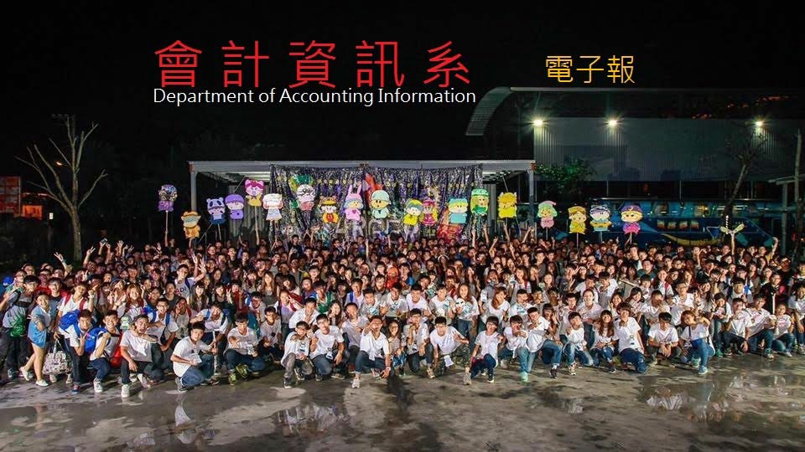
發行單位：南臺科技大學 發行人：洪崇文 發行時間：2017年8 月18 日

◎競賽獲獎
- 陳世智老師 指導學生 孫名慧、林虹瑩 參加「2016第三屆頂尖碑全國企業資源規劃系統實作技能人才競賽」表現優異 榮獲「第四名」之佳績
- 陳世智老師 指導學生 吳芊惠、洪雯湘 參加「2016第三屆頂尖碑全國企業資源規劃系統實作技能人才競賽」表現優異 榮獲「第一名」之佳績
- 會資二甲李蘋容榮獲105年度大專運動會桌球南區錦標賽個人賽第一名

